Neues Modell der W1662 zum Säumen von T-Shirts,

Polo- Shirts, Unterwäsche usw., ausgestattet mit Kantenbeschneidung links der Nadeln, FT0C

- 3-Nadeln, 5-Faden Freiarm Interlock Maschine zum Säumen von T-Shirts, Polo Shirts usw.
- ausgestattet mit Kantenbeschneidung links der Nadeln, FT0C
- FT0C stellt sicher, dass die Saumkante immer innerhalb der Naht liegt (optional 1-2 mm überstehend)
- Konstante Saumbreite über den gesamten Umfang mit +/- 1 mm
- “Feste und weiche Naht” wahlweise einstellbar
- auch verfügbar mit 3-Nadeln in 6,4 mm; und 2-Nadeln in 4,8 mm
- Stichlänge einstellbar mittels Druckknopfstichsteller
- max. Gesschwindigkeit 5000 Spm

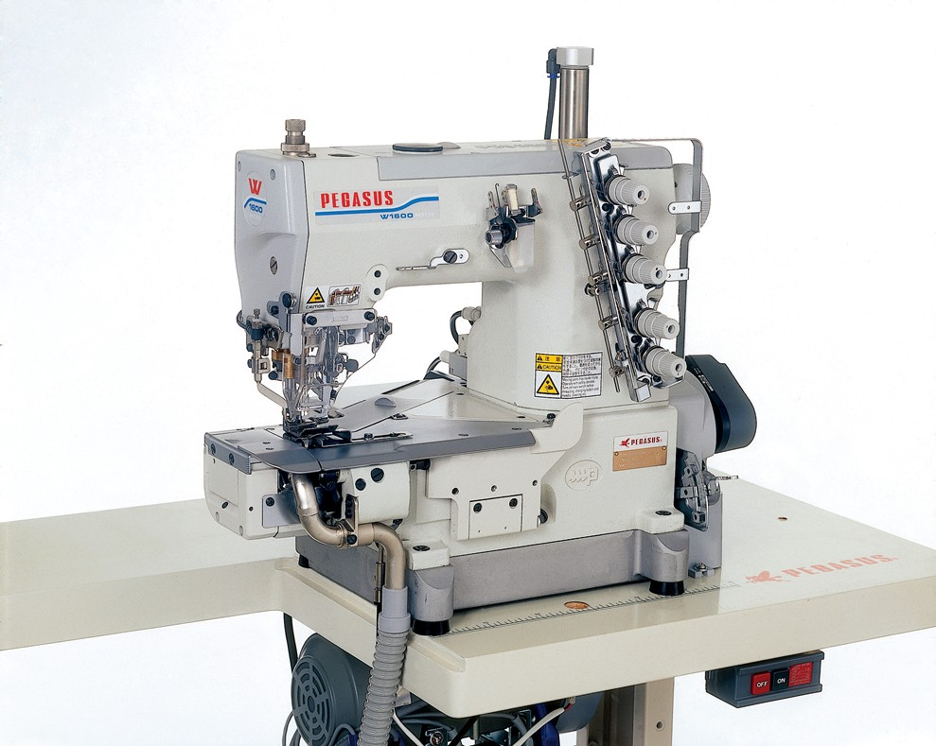

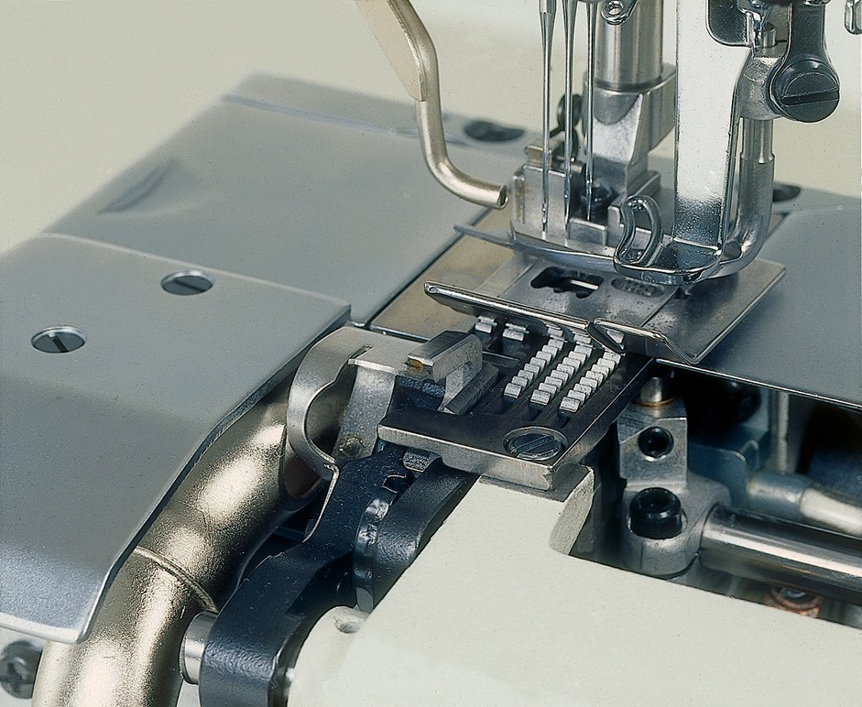
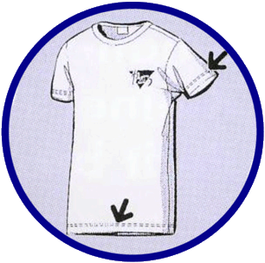
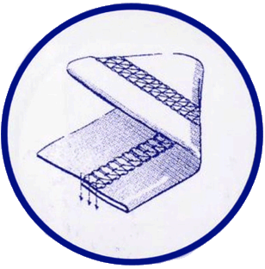
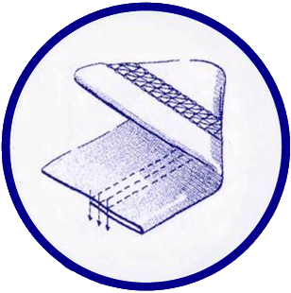

FT0C, Kantenbeschneider links der Nadeln

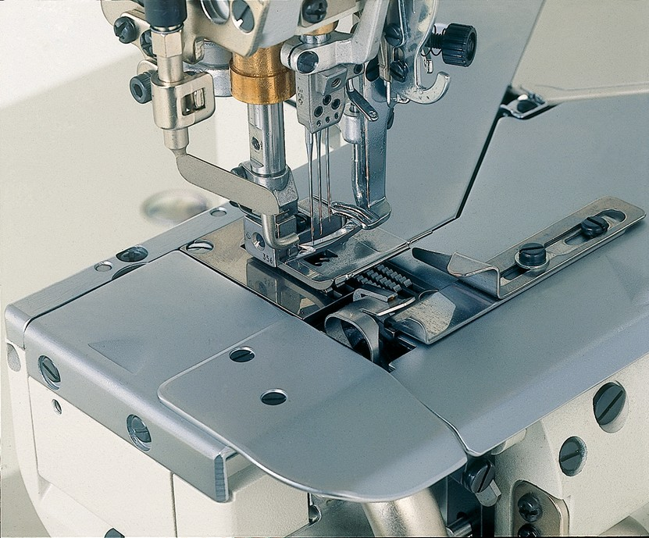
Unterklassen Spezifikation

